OOP Day02

封装：
构造函数（HTML5 游戏）
function 构造函数名(参数1,参数2....){
// 构造函数传递进来的参数绑定在 this 的身上，因为我们构造函数实例化的对象，当中如果有方法进行调用，其中的this 指向 当前实例化的对象，每个对象是不用的，也就是私有的
// this 身上大多数放的都是 属性（私有性质）
// this.属性=参数;
// this.方法=function(){} // 这种方式我们是不推荐使用，因为在实例化对象的过程中，会为每个对象生成一个方法，但是这个方法，应该是共有的，而不是私有的
}
// 飞机大战，限制当前屏幕上生成 敌军的数量（共有），每架敌军的速度（私有）

服务器：腾讯云 阿里云 ... 一百多块钱 一年 ，域名，服务器选择linux版本（unbuto、centos），服务器卖完以后，下载一个 宝塔面板，非常非常 简化的服务器搭建工具

什么是this？
每个函数都是自带this的，可以自动的引用这在调用当前方法的 "." 前的对象的关键词
每个this的意义都是不同的，不用 this 的普通变量，只能在当前的作用域中查找，无法进入对象中，如果要进入对象中进行查找，就必须使用 this 的方式
第一种：
function fn(){
this // 单独的this，指向的都是window对象
}
第二种：
"use strict";
function fn(){
this // 全局函数中得 this，指向的是 window，但是严格模式下的this指向都是 undefined
}
第三种：
(function(){
this // 匿名函数中得this，默认执行window，但是在严格模式下，this 指向 undefined
})()
第四种：
var obj={
name:"lili",
say(){
this.name // say 中得this指向调用者 obj 相当于 this == obj 松耦合写法：不管我们怎么改变对象名，都不会影响到 内部的调用
obj.name // 紧耦合写法，如果外面的对象名发生变换，则内部不再执行，必须对应的对象名修改才可以继续执行
}
}
obj.say() // 对象的方法中 的this，指向调用者 obj
第五种：
function Fn(name,sex){
this.name=name;
this.sex=sex;
this.say=function(){
this // 构造函数中得this 指向正在创建的新的对象，也就是实例化后的对象
}
}
var f1=new Fn("lili","Female") // this 指向 f1
第六种：
setTimeout(function(){
this // 定时器中得this指向的是window
},1000)
第七种：
var btn=document.getElement("btn");
btn.onclick=function(){
this // 元素绑定事件，事件触发后，执行函数中得this，指向的都是当前的触发的元素
}
第八种：
类型.prototype.fun
fun 中得this指向将来调用 fun 的 . 前的子对象，子对象一定是当前的类型，也可以说是构造函数本身额
// 如果我想要改变this指针的方向，如何进行更改？
call / apply
function Person1(name, age) {
this.name = name;
this.age = age;
}
function Person2(name, age) {
this.name = name;
this.age = age;
}
// 将我们的say的函数定义在Person2的原型对象中，共有的方法
Person2.prototype.say = function () {
console.log(`${this.name}的年龄是${this.age}岁`);
}
var p1 = new Person1("lili", 20);
// p1.say()

var p2 = new Person2("mingming", 18);
p2.say()

var p3 = p2.say.call(p1, "lili", 20) // 强行的现就该了 p2中say 方法的指向
var p4 = p2.say.apply(p1, ["lili", 20])

// Math.max(n1,n2,n3....)
// Math.max.apply(null,[数组列表]) // apply 会自动的打散数组，然后一个一个的传入到我们的方法中
// ES6中 ... 打散数组
var arr = [1, 23, 4, 5, 5, 5, 65, 6];
console.log(Math.max(...arr));

// 斐波那契 数列
1 1 2 3 5 8 13 21 ....
function fn1(n){
if(n==0 || n==1){
return 1;
}else{
// return fn(n-1)+fn(n-2) // 紧耦合
// this window
return arguments.callee(n-1) + arguments.callee(n-2);
// 注意：arguments.callee 指向当前的函数本身
}
}
// ES6 禁止arguments

// 继承：在父对象中定义的属性和方法，子对象无需重复的创建即可直接使用，这样的方式就叫做继承
// 只要多个子对象拥有相同的属性值和方法的时候，我们只需要父对象中定义一份即可，所有的子对象就可以直接使用了
// 代码重用，节约内存
// 原型对象 prototype
原型对象，每一个构造函数都有一个prototype父对象。本身就是一个对象，这个对象的所有的属性和方法都被构造函数创建的对象所拥有，构造函数用过原型分配的函数是所有对象共享的
构造函数.prototype ==> 指向构造函数的原型对象

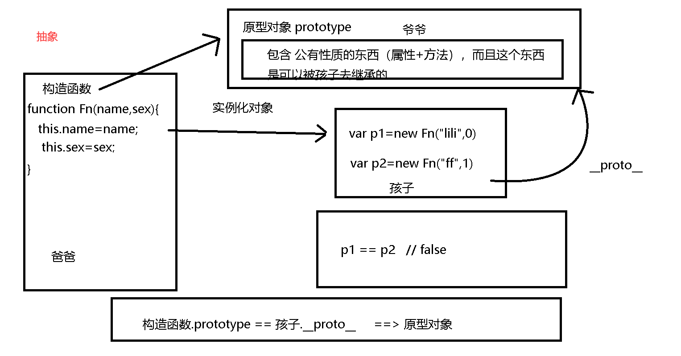
__proto__ 对象的原型，所有创建出来得对象都有 __proto__，它指向的就是构造函数的 prototype 原型对象，换言之，就是无论是哪个构造函数创建了这个对象，它都有一个属性指向构造函数的原型对象，这样我们可以使用构造函数的原型对象上绑定的所有的方法和属性了
// 继承

// 定义构造函数 爸爸 Father
function Father(name, sex, age, job, salary) {
this.name = name;
this.sex = sex;
this.age = age;
this.job = job;
this.salary = salary;
// this 指向孩子
// 在Father 里面定义的内容，都是私有性质的，也就是说这里属于 独有的 内容，其他不能使用
}
// 生孩子1
var child1 = new Father("lili", "女", "20", "前端", "10000");
// child1.say();

// 找爷爷 构造函数.prototype
// 在爷爷的里面定义一个共有的方法：孩子的自我介绍
Father.prototype.say = function () {
// this // 孩子
console.log(`我叫${this.name}，我今年${this.age}岁，我是个${this.sex}生，我的工作是${this.job}，我的工资是${this.salary}元`);
}

// 生孩子2
var child1 = new Father("lili", "女", "20", "前端", "10000");
child1.say();
var child2 = new Father("yueyue", "女", "18", "后端", "15000");
// ...
// 只要爷爷的东西已经存在了，我们不需要任何的操作，孩子直接就可以继承 爷爷 的 方法
child2.say();

在定义构造函数的同时，就已经自动的创建了该类型的原型对象（买一送一），new 的第二步，每去创建一个新的实例化对象，都会自动 的设置子对象 的 __proto__ 来继承构造函数的原型对象

原型对象.constructor ==> 指向的是构造函数
实例化对象.constructor ==> 指向的构造函数

// 画一个 构造函数、原型对象、实例化对象的关系图
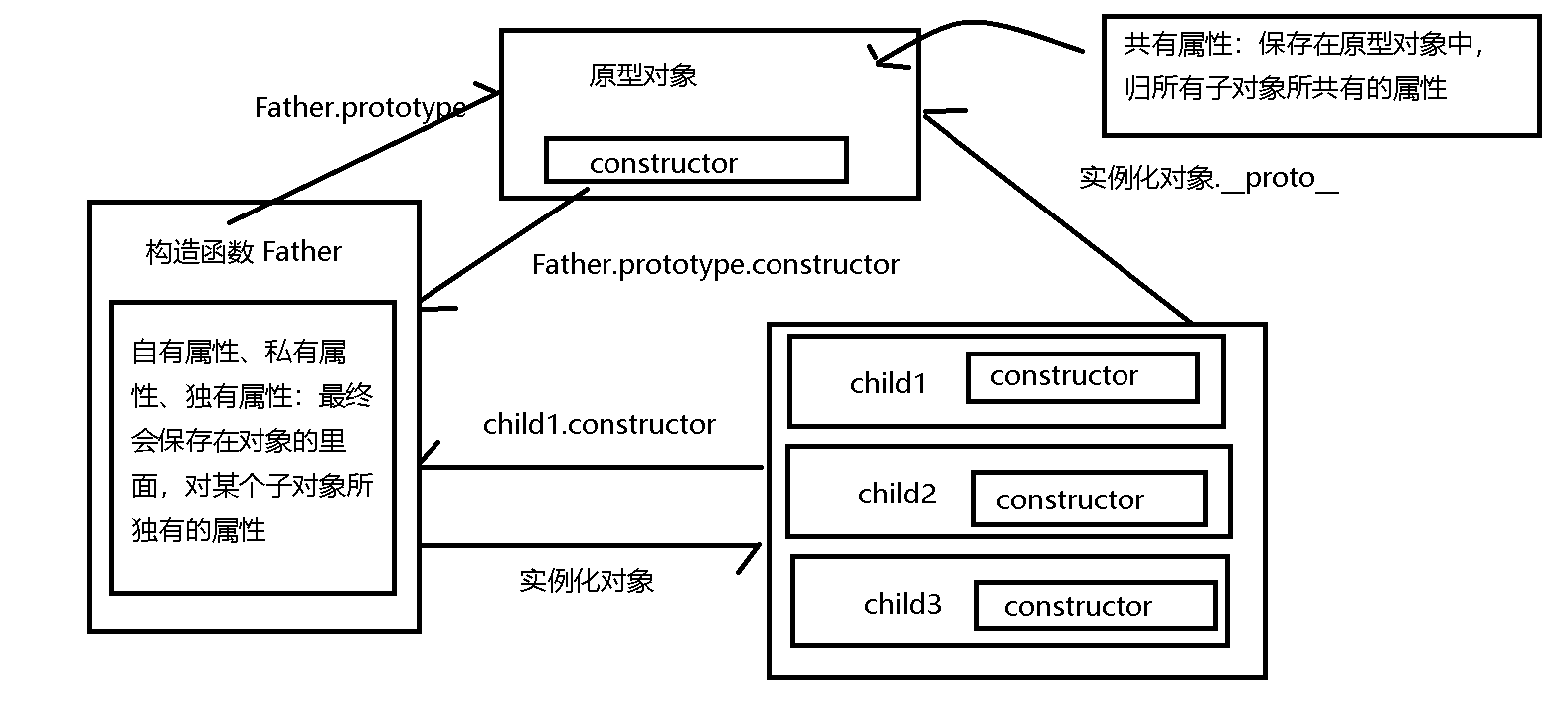
// 继承

// 定义构造函数 爸爸 Father
function Father(name, sex, age, job, salary) {
this.name = name;
this.sex = sex;
this.age = age;
this.job = job;
this.salary = salary;
this.say1 = "xxxx"
// this 指向孩子
// 在Father 里面定义的内容，都是私有性质的，也就是说这里属于 独有的 内容，其他不能使用
}
// 生孩子1
var child1 = new Father("lili", "女", "20", "前端", "10000");
// child1.say();

// 找爷爷 构造函数.prototype
// 在爷爷的里面定义一个共有的方法：孩子的自我介绍
Father.prototype.say = function () {
// this // 孩子
console.log(`我叫${this.name}，我今年${this.age}岁，我是个${this.sex}生，我的工作是${this.job}，我的工资是${this.salary}元`);
}

// 生孩子2
var child1 = new Father("lili", "女", "20", "前端", "10000");
// child1.say();
var child2 = new Father("yueyue", "女", "18", "后端", "15000");
// ...
// 只要爷爷的东西已经存在了，我们不需要任何的操作，孩子直接就可以继承 爷爷 的 方法
// child2.say();
child2.name = "mingming";
// console.log(child2.name); // 直接获取child2的属性
// child2.say();
// console.log(child1.name == child2.name); // 私有性质的东西，每个对象，不是一个对象
// console.log(child1.say == child2.say) // say 方法，处于原型对象的身上，独一份
// 判断一个属性是否存在？
// console.log(child1.name == undefined);
// console.log(child1.sexxxx == undefined);
// console.log(Father.hasOwnProperty("name"));
// console.log(Father.hasOwnProperty("name111"));
// 如何判断共有的属性或方法是否存在？
console.log(child1.say != undefined && "say" in Father.prototype);
console.log(child1.say1 != undefined && "say1" in Father.prototype);
// 否则就不存在

内置对象的原型对象
Array、Date、Math....
JS的内置对象其实都是 系统已经定义好的构造函数，我们可以通过prototype 找到其的原型对象
Array.prototype Date.prototype ...

// 练习：为数组添加一个sum函数，可以对数组中得元素求和
var arr=[1,1,3,45,45,5,5,5,5,5];
// 代码
arr.sum() // 和
// console.log(Array.prototype);
Array.prototype.sum = function () {
var sum = 0;
// 方法 类似于内置的方法，数组的api，我们添加的api
for (var i = 0; i < this.length; i++) {
sum += this[i];
}
return sum;
}
var arr = [1, 2, 3, 4, 5];
console.log(arr.sum()); // 求和
// 为什么要通过内置的对象 添加 新的方法？
// 1. 有些方法，内置对象的身上没有，所以我们可以将一些好的方法，定义在内置对象的身上
// 2. 解决旧的浏览器的兼容问题
// IE ：基础的语法，多数浏览器都是存在的，所以我们可以使用这些基础的语法实现某些api的功能，以此达到兼容性的解决
// 判定这个api是否存在于当前额内置对象中
// if("api" in Array.prototype)
// 添加
// Array.prototype.api名字=function(){...}

面试题：
作用域 和 作用域链？
原型对象 和 原型链？
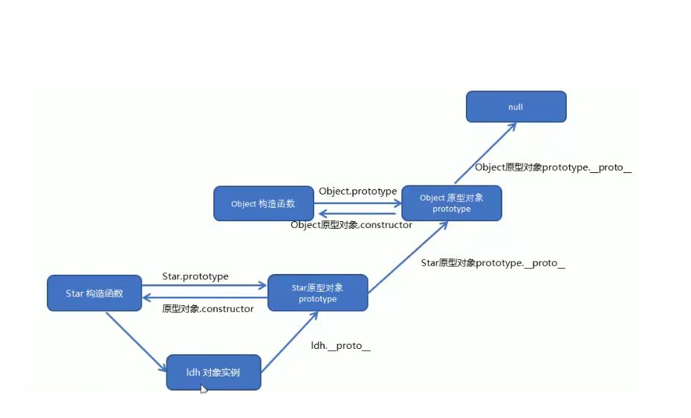
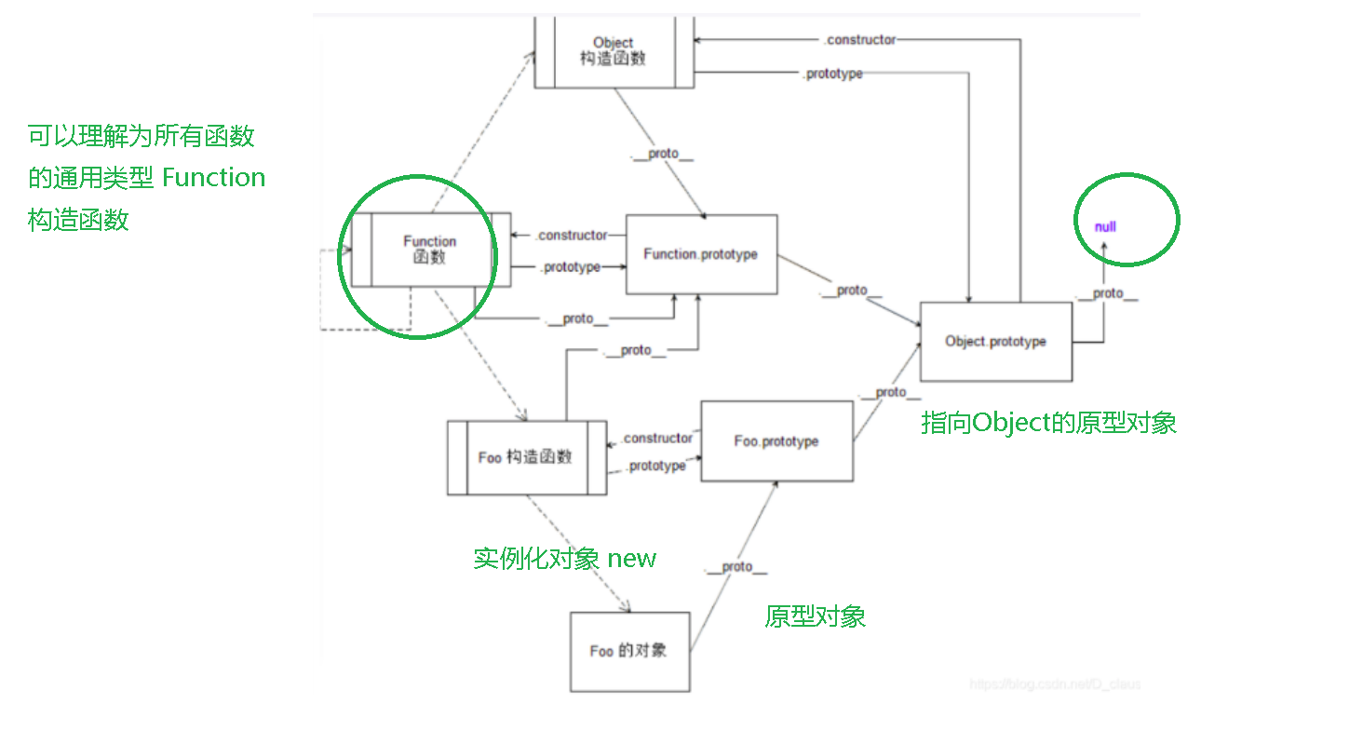
function Parent(name, age, job) {
this.name = name;
this.age = age;
this.job = job;
}
Parent.prototype.say = function () {
console.log(this.name);
}
function Child(name, age, job, sex) {
this.name = name;
this.age = age;
this.job = job;
this.sex = sex;
}
Child.prototype = new Parent(); // 修改child的原型对象，现在new Parent就是Child的原型对象，然后我们就可以按照原型链的方式去找 say 的方法了，继承
var child = new Child('lili', 22, 'student', "女");
child.say();
console.log(Child.prototype);

组合模式=原型对象+构造函数
// 组合构造函数+prototype
function Parent(name, age) {
this.name = name;
this.age = age;
}
Parent.prototype.say = function () {
// 向原型对象的里面添加一个 say 的方法
console.log(this.name);
}
console.log(Parent.prototype);
Parent.prototype = {
// 相当于直接修改了原型对象
constructor: Parent,
says() {
console.log(this.age);
}
}
console.log(Parent.prototype);
var child1 = new Parent("lili", 22);
console.log(child1.say());
console.log(child1.says());

// 如何查看 对象 类型

typeof 只能区分 object 和function

child instanceof 构造函数
child instanceof Object
child instanceof Array
child instanceof Person
注意：我们自定义额构造函数 除了单纯的是一个函数以外，同时，还是为我们的 js添加了一个新的类型，所以我们使用 instanceof 可以进行判断，instanceof 在检查的时候，不是只检查父对象，而且会检查整个原型链

数据类型.prototype.isPrototypeOf(child) 不仅会检查我们的父对象，而且会检查这个的原型链

问题：以上两个方法都会检查整个的原型链
解决：
检查 内置的 class 属性 ：Object.prototype.toString.call(obj) == "[object 类型名]"

DOM：
div.title/div.style/div.className
// class 之所有不能使用，是因为class是关键词 es6 class类

Object.prototype.toString.call(obj) == "[object 类型名]"

检查数组 ：Array.isArray()

多态：作为了解
重载（overload） arguments
重写（override）：
例如：重写 toString 的方法
// 重写
function Student(name, age) {
this.name = name;
this.age = age;
}
// 为Student所有的孩子 去重写toString 的方法
Student.prototype.toString = function () {
return this.name + this.age;
}
var child1 = new Student("xueer", 18);

var arr = [1, 2, 3, 4, 5];

var yueyue = {
name: "yueyue",
age: 19,
toString() {
return this.name + this.age;
}
}

var nowTime = new Date();

console.log(nowTime.toString());
console.log(arr.toString());
console.log(yueyue.toString());
console.log(child1.toString());

静态方法：
不需要创建子对象，就可用构造函数直接调用的方法，其实 就是全局函数
Array.isArray 就是静态方法
Object.setPrototypeOf(obj,prototype) // 将一个指定的对象的原型设置为另一个对象或者null，修改一个对象的原型对象
Object.defineProperties(obj,props) // es5 保护对象 （vue的原理） 多少框架的原理
Object.defineProperties(obj,{
configurable:false,
get:function(){
return this.age
},
set:function(value){
if(xxx){return age=value}
}
})

自定义继承：Object.create()
// 基于现有的父对象，创建子对象并扩展自有属性
// 父对象
var parent = {
name: "lili",
age: 20
}
// 子对象
var child = Object.create(parent, {
// 通过 object.create 设置 我们当前 child 可以继承 parent 的东西
// 本身child也可以存在私有的东西
sex: {
value: "女",
writable: true,
enumerable: true,
configurable: true
}
})
console.log(child.__proto__); // 原型对象就是 parent，我们子对象可以使用 从 parent 身上继承来的所有的属性和方法
// child.name

// 作业：
// 1. 复习html、css、js
// 2. 明天早上个人项目第一次查看代码量
// 3. 练习面向对象 ，进行 构造+原型 的组合
// 实例：创建一个 敌军飞机类（敌军+奖励）、个人飞机类 （飞机大战游戏）
// 实例：为 对象 添加一个 判定 当前内有多少 方法 的 api？ (如果有时间，可以完成 为 数组 添加 求和函数：要求考虑不同的数据类型 和 为空值)
var obj={
a:1,
b:2,
c(){},
d(){},
e(){}
}
// 4. 面试题 今天 至少 被到 80 道

